Мяснянкин Михаил Юрьевич, дата защиты 18.10.2016г.

Тема диссертации: «Подногтевая меланома. Клинико-морфологические особенности, диагностика, лечение» по специальностям: 14.01.12 – онкология , 14.03.02 – патологическая анатомия
При проведении тайного голосования диссертационный совет в количестве 27 человек, 24 доктора наук по специальности 14.01.12 – онкология, 3 доктора наук по специальности 14.03.02 – патологическая анатомия, участвовавших в заседании из 31 человека, входящих в состав совета, проголосовали:

за – 26, против - 1, недействительных бюллетеней – нет

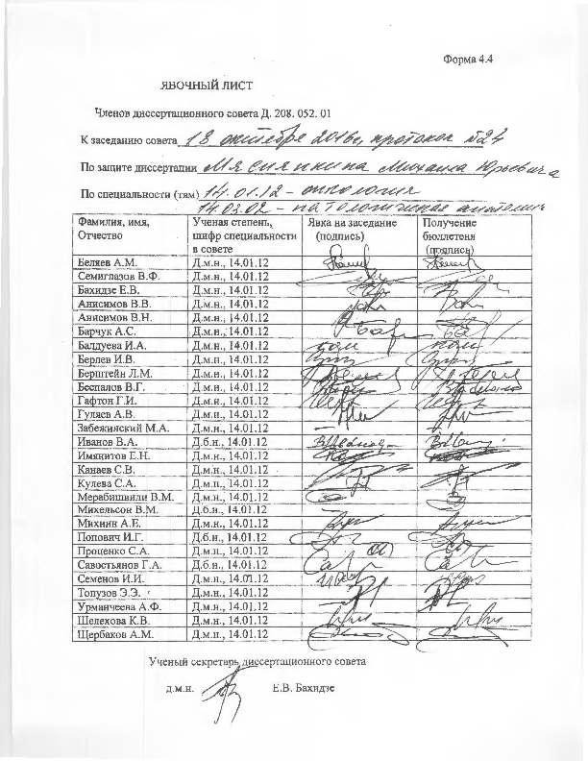.

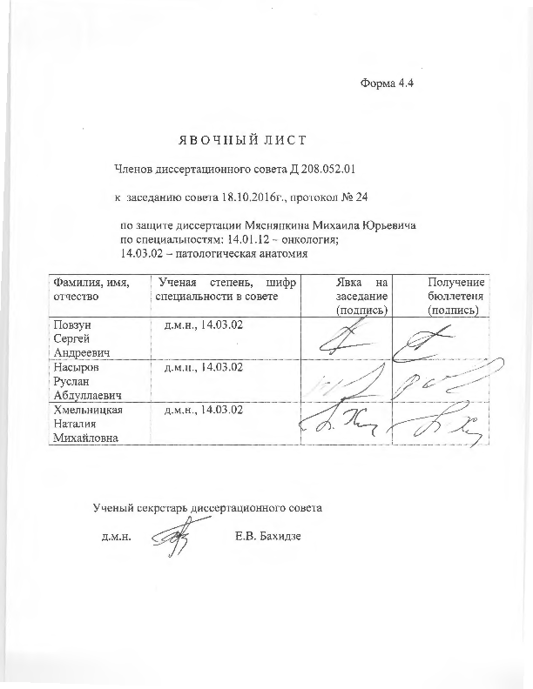

ЗАКЛЮЧЕНИЕ ДИССЕРТАЦИОННОГО СОВЕТА Д 208.052.01 НА БАЗЕ ФЕДЕРАЛЬНОГО ГОСУДАРСТВЕННОГО БЮДЖЕТНОГО УЧРЕЖДЕНИЯ «НАУЧНО-ИССЛЕДОВАТЕЛЬСКИЙ ИНСТИТУТ ОНКОЛОГИИ ИМЕНИ Н.Н. ПЕТРОВА» МИНИСТЕРСТВА ЗДРАВООХРАНЕНИЯ РОССИЙСКОЙ ФЕДЕРАЦИИ ПО ДИССЕРТАЦИИ НА СОИСКАНИЕ УЧЕНОЙ СТЕПЕНИ КАНДИДАТА МЕДИЦИНСКИХ НАУК МЯСНЯНКИНА МИХАИЛА ЮРЬЕВИЧА
Аттестационное дело №
Решение диссертационного совета от 18.10.2016 г. № 24
О присуждении Мяснянкину Михаилу Юрьевичу, гражданину РФ, ученой степени кандидата медицинских наук.
Диссертация «Подногтевая меланома. Клинико-морфологические особенности, диагностика, лечение» по специальностям: 14.01.12 – онкология, 14.03.02 – патологическая анатомия, принята к защите 28.06.2016 г., протокол № 16 диссертационным советом Д 208.052.01 на базе Федерального государственного бюджетного учреждения «Научно-исследовательский институт онкологии им. Н.Н. Петрова» Министерства Здравоохранения Российской Федерации (197758, Санкт-Петербург, Песочный, ул. Ленинградская, д. 68. Приказ № 105/нк от 11.04.2012 г.)
Соискатель Мяснянкин Михаил Юрьевич, дата рождения 23.12.1986 г., окончил «Санкт-Петербургскую государственную медицинскую академию им. И.И. Мечникова» в 2011 г. с присуждением квалификации врач по специальности «лечебное дело», в 2013 году - ординатуру по специальности «Онкология», с 2013г. по 2016 г. проходил обучение в аспирантуре по специальности «онкология» на базе ФГБУ «НИИ онкологии им. Н.Н. Петрова» Минздрава Российской Федерации. Справка № 479 о сдаче кандидатских экзаменов выдано в 2015 г. ФГБУ «НИИ онкологии им. Н.Н. Петрова» Минздрава Российской Федерации.
Диссертация выполнена в отделе общей онкологии НИИ онкологии им. Н.Н. Петрова Министерства здравоохранения Российской Федерации.
Научные руководители:
- Доктор медицинских наук Анисимов Валентин Вадимович, работает в ФГБУ «Научно-исследовательский институт онкологии им. Н.Н. Петрова» Министерства здравоохранения Российской Федерации в должности ведущего научного сотрудника научного отдела общей онкологии и урологии;
- Доктор медицинских наук, профессор Мацко Дмитрий Евгеньевич, работает в ГБУЗ Санкт-Петербурга «Клиническом научно-практическом центре специализированных видов медицинской помощи (онкологической)» в должности заместителя директора по организационно-методической работе
Официальные оппоненты:
- Доктор медицинских наук, профессор, Демидов Лев Вадимович, руководитель отделения биотерапии опухолей ФГБУ «Российский онкологический научный центр им. Н.Н. Блохина» Министерства здравоохранения Российской Федерации;
- Доктор медицинских наук, профессор Рыбакова Маргарита Григорьевна, заведующая кафедрой патологической анатомии ГБОУ ВПО «Первый Санкт-Петербургский медицинский университет имени академика И.П. Павлова» Министерства здравоохранения Российской Федерации.
Официальные оппоненты дали положительные отзывы на диссертацию.
Ведущая организация: ФГБУ «Российский научный центр радиологии и хирургических технологий» Министерства здравоохранения Российской Федерации в своем положительном заключении, подписанном руководителем научной группы «Хрономедицина» отдела клинической радиологии, доктором медицинских наук Михаилом Аркадьевичем Бланком и исполняющим обязанности руководителя отдела патологической анатомии, кандидатом медицинских наук Григорием Александровичем Раскиным указала, что по своей актуальности, научной новизне, объему выполненных исследований и практической значимости полученных результатов работа полностью соответствует требованиям п. 9 «Положения о порядке присуждения ученых степеней», утвержденного Постановлением Правительства РФ № 842 от 24.09.2013 (с изменениями от 21.04.2016 г., №335), предъявляемым к диссертациям на соискание ученой степени кандидата наук, а соискатель заслуживает присуждения искомой степени по специальности 14.01.12 – онкология, 14.03.02 – патологическая анатомия.
На автореферат поступили два отзыва:
- От Главного врача аппарата управления клинических институтов федерального государственного бюджетного учреждения «Российский онкологический научный центр им. Н.Н. Блохина» Министерства здравоохранения Российской Федерации, заслуженного деятеля науки, доктора медицинских наук, профессора Владимира Юрьевича Сельчука;
- От Главного врача Санкт-Петербургского государственного бюджетного учреждения здравоохранения «Городской клинический онкологический диспансер», заслуженного врача Российской Федерации, академика РАЕН, доктора медицинских наук, профессора Георгия Моисеевича Манихаса.
Отзывы положительные, не содержат критических замечаний.
Выбор официальных оппонентов обусловлен тем, что они являются ведущими специалистами по теме диссертационного исследования и дали свое согласие на оппонирование, а ведущей организации – тем, что она является ведущей научной организацией в области онкологии.
Соискатель имеет 6 опубликованных работ по теме диссертации, в том числе 4 работы, опубликованные в рецензируемых журналах.
Основные работы:
- Гафтон Г.И., Семилетова Ю.В., Анисимов В.В., Гельфонд М.Л., Мяснянкин М.Ю., Новик А.В., Нехаева Т.Л., Балдуева И.А., Гафтон И.Г. Фотодинамическая терапия в хирургическом лечении больных меланомой кожи // Сибирский онкологический журнал. – 2013. – № 4 (58). – С. 23–27. Авторский вклад 50%.
Данная публикация посвящена оценки клинико-иммунологической эффективности фотодинамической терапии в сочетании с хирургическим лечением у больных меланомой кожи.
- Семилетова Ю.В., Гафтон Г.И., Анисимов В.В., Гафтон И.Г., Мяснянкин М.Ю. Сравнительная оценка хирургических подходов к лечению больных меланомой кожи // Вопросы онкологии –2015. – Т.61. – №3. – С. 387–392. Авторский вклад 30 %.
В работе представлена сравнительная оценка хирургических подходов к лечению больных меланомой кожи на основании опыта НИИ онкологии им. Н.Н. Петрова.
- Мяснянкин М.Ю., Гафтон Г.И., Анисимов В.В., Мацко Д.Е., Семилетова Ю.В., Гафтон И.Г. Акральная лентигинозная меланома: современное состояние проблемы // Вопросы онкологии –2015. – Т.61. – №4. – С. 563–570. Авторский вклад 80 %.
Автором, на основании проведенного анализа отечественной и зарубежной литературы, продемонстрированы клинико-морфологические особенности акрально-лентигинозной меланомы, современные подходы в диагностики и лечении данной редкой онкопатологии кожи.
- Мяснянкин М.Ю., Гафтон Г.И., Анисимов В.В., Семилетова Ю.В., Гафтон И.Г. Подногтевая меланома. Особенности клиники, диагностики, лечения // Вопросы онкологии –2016. – Т.62. – №3. – С.474–479. Авторский вклад 80 %.
В данной статье приводятся результаты исследования по выявлению клинических и морфологических особенностей подногтевой меланомы, позволяющие оптимизировать диагностику, лечение и прогнозирование заболевания.
Диссертационный совет отмечает, что на основании выполненных соискателем исследований определены независимые факторы, обладающие прогностической значимостью в отношении выживаемости пациентов, которые позволяют выделить группу больных с неблагоприятным прогнозом.
Разработан оптимальный алгоритм диагностики первичной подногтевой меланомы с учетом комплексной оценки анамнестических, клинических данных и результатов морфологического исследования.
Обоснована операция выбора при локализованной подногтевой меланомы - ампутация на уровне средней трети средней фаланги пальца, что максимизирует функциональную способность конечности и улучшает тем самым качество жизни пациента.
Выявлены наиболее важные прогностические факторы при хирургическом лечении подногтевой меланомы: возраст старше 70 лет, V уровень инвазии опухоли по Кларку, изъязвления эпителия над опухолью, поражение опухолью кости фаланги, признаки прогрессирования опухоли.
Оценка достоверности результатов исследования базируется на анализе обширного и разнообразного фактического материала. Степень достоверности результатов проведенных исследований, выводов и рекомендаций не вызывают сомнений и определяется объёмом обработанного материала, адекватным набором оцениваемых показателей, выбором для обработки материала и методов, соответствующих целям и задачам исследования.
Личный вклад соискателя состоит в том, что автором самостоятельно выполнен анализ отечественной и зарубежной литературы, сформулированы цель, задачи и дизайн исследования, научно обоснованы выводы и практические рекомендации. Настоящее диссертационное исследование лично проводилось автором в полном объеме с просмотром архивного материала, формированием базы данных, обработкой клинико-морфологического материала и последующим обобщением полученных результатов. Автор принимал непосредственное участие в хирургическом лечении больных подногтевой меланомой, анализе морфологического и иммуногистохимического исследования и описании результатов основных исследований. Гистологические, иммуногистохимические и ультраструктурные исследования выполнены лично автором.
Диссертационным советом сделан вывод о том, что диссертация Мяснянкина Михаила Юрьевича «Подногтевая меланома. Клинико-морфологические особенности, диагностика, лечение» представляет собой научно-квалификационную работу, в которой осуществлено решение важной научно-практической задачи – оптимизация диагностики и лечения больных подногтевой меланомой с учетом прогностических факторов. Практическая и теоретическая значимость настоящего диссертационного исследования, его научная новизна, возможность практического использования результатов, выводов и практических рекомендаций соответствует критериям, установленным п. 9 Положения о порядке присуждения ученых степеней, утвержденного Постановлением Правительства РФ № 842 от 24.09.2013 (с изменениями от 21.04.2016 г., №335), предъявляемым к диссертациям на соискание ученой степени кандидата наук, и диссертационный совет принял решение присудить Мяснянкину Михаилу Юрьевичу ученую степень кандидата медицинских наук по специальностям: 14.01.12 – онкология, 14.03.02 – патологическая анатомия.
При проведении тайного голосования диссертационный совет в количестве 27 человек, из них докторов наук по специальности 14.01.12 – онкология – 24, по специальности 14.03.02 – патологическая анатомия – 3, участвовавших в заседании из 31 человека, входящих в состав совета проголосовали за – 26, против – 1, недействительных бюллетеней – нет.

Председатель диссертационного совета,
доктор медицинских наук, профессор Беляев Алексей Михайлович

Ученый секрет диссертационного совета,
доктор медицинских наук Бахидзе Елена Вилльевна 18.10.2016

